DALLMER DallDrain Ablaufgehäuse senkrecht
Dallmer

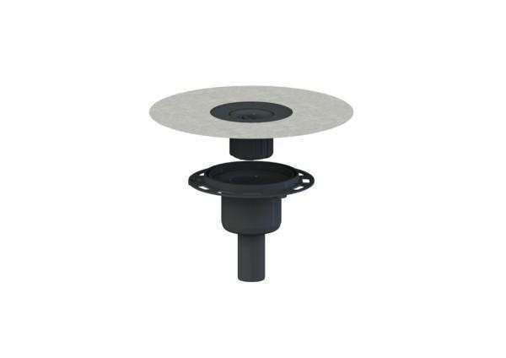Eigenschaften
GTIN:
4001636517234
HAN:
517234
Anschluss, Abdichtung
Anschlussmanschette, Anschlussfolie
Beheizbarkeit Ablauf
ohne Begleitheizung
Produkt
Ablaufgehäuse
Werkstoff
Polypropylen (PP)
Stutzen-Ausführung
senkrecht
Nennweite DN
50,00 - 100,00

